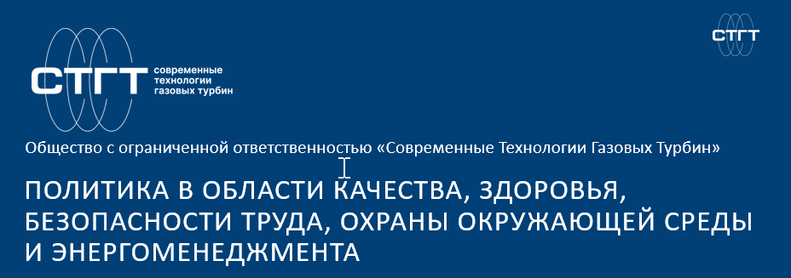

Общество с ограниченной ответственностью «Современные Технологии Газовых Турбин» является одним из лидирующих поставщиков продукции, услуг и комплексных решений на рынке электростанций простого и комбинированного цикла в России и СНГ. В своей деятельности мы ориентированы на обеспечение и повышение удовлетворенности заказчиков, здоровье и безопасность труда сотрудников, охрану окружающей среды, эффективное использование энергии и природных ресурсов. Основой нашей Политики являются принципы менеджмента качества, защиты окружающей среды, здоровья, безопасности труда и энергоменеджмента.

**Следующие направления являются для нас приоритетными:**

* **Ориентация на заказчика**: мы создаем максимальную ценность для заказчиков, предлагая оптимальные и конкурентоспособные, инновационные, технические, высококачественные продукты, решения и разработки, мы фокусируемся на удовлетворенности и успехе наших заказчиков, мы действуем ответственно. Мы содействуем заказчикам в успешной эксплуатации электростанций, а также в достижении заданных экономических и экологических показателей в условиях местного регулирования.
* **Персонал и безопасность:** здоровье и безопасность сотрудников нашей компании и сотрудников подрядных организаций, а также защита информации – основные принципы нашей деятельности. Наша цель - быть привлекательным и надежным работодателем. Каждый из наших сотрудников вносит свой вклад в качество продукции и услуг и повышение результативности интегрированной системы менеджмента. Мы обеспечиваем постоянное развитие нашего персонала, безопасные условия труда и эффективный обмен информацией и знаниями на всех уровнях, заботимся о здоровье сотрудников. Ведём постоянный мониторинг рисков и реализовываем управленческие решения, направленные на снижение или ликвидацию выявленных рисков в области безопасности труда, негативного воздействия на окружающую среду, исключение рисков аварийных и чрезвычайных ситуаций природного и техногенного происхождения.
* **Инновации:** мы используем только передовые технологии и инновации для обеспечения конкурентного преимущества нашей компании.
* **Использование надежных поставщиков и мирового опыта:** мы привлекаем надежных поставщиков и субподрядчиков,  вовлекая их в деятельность по управлению качеством проектов, стремимся повысить их заинтересованность в вопросах охраны окружающей среды, охраны труда и профессиональной безопасности, используем международный опыт, на принципах партнерства и взаимовыгодного сотрудничества.
* **Бизнес-процессы:** структурированный подход к планированию, осуществлению, измерению и улучшению наших процессов позволяет обеспечить их прозрачность и высокое качество, и эффективность деятельности компании. Наша цели и действия сконцентрированы на стратегических сферах, на управлении рисками и возможностями по каждому проекту, на перспективных направлениях деятельности и конструктивном взаимодействии с заинтересованными сторонами для достижения поставленных целей. Соблюдаем законодательные требования Российской Федерации и стран исполнения проектов в области экологии, охраны труда и безопасности.
* **Забота об окружающей среде:** мы рационально используем природные ресурсы и минимизируем негативное воздействие на окружающую среду, внедряя и поддерживая глобальные международные программы, эффективное управление энергоресурсами, обращение с отходами.
* **Компетенции в сфере энергетики:** мы ориентированы на локализацию газотурбинной продукции и услуг, а также на диверсификацию производства в смежных областях и декарбонизацию, нацеленную на достижение нулевого уровня выбросов углерода при производстве электроэнергии.

Руководство ООО «СТГТ» берёт на себя обязательства по реализации данной Политики, обеспечению соответствия законодательным и иным применимым требованиям, и постоянному совершенствованию интегрированной системы менеджмента компании, и намерено неукоснительно следовать изложенным принципам.

Все менеджеры и сотрудники обязаны действовать с соблюдением указанной политики в области управления, выполняя или превышая соответствующие требования.